




รายงานผลการปฏิบัติ
ประจำเดือน ธันวาคม
ประจำปีงบประมาณ ๒๕๖๘

POLICE ITA 2024
สถานีตำรวจภูธรท่าตะโก

รายงานการปฏิบัติราชการประจำเดือน

รายงานการปฏิบัติราชการประจำเดือนธันวาคม
ประจำปีงบประมาณ พ.ศ. 2568
สถานีตำรวจภูธรท่าตะโก
งานสอบสวน
แผนงาน/โครงการ/กิจกรรม | ตัวชี้วัด/สาระสำคัญ (แผนงาน/โครงการ/กิจกรรม) | หน่วยรับผิดชอบ |  | ผลการดำเนินการ | ระยะเวลาดำเนินการ
แผนงาน/โครงการ/กิจกรรม | ตัวชี้วัด/สาระสำคัญ (แผนงาน/โครงการ/กิจกรรม) | หลัก | หน่วยปฏิบัติ | ผลการดำเนินการ | ระยะเวลาดำเนินการ
กิจกรรม : การบังคับใช้กฎหมายอำนวยความยุติธรรมและการบริการประชาชน | พนักงานสอบสวนบังคับใช้กฎหมายอำนวยความยุติธรรมและการบริการประชาชน เป็นไปตามมาตรฐาน เพื่อสร้างความเป็นธรรมให้แก่ประชาชน | งานสอบสวน | งานสอบสวน | รับแจ้งความและอำนวยความยุติธรรมทางคดีอาญา เป็นมาตรฐาน  -เร่งรัด สำนวนตามกำหนด  มีการประชาสัมพันธ์การสอบถามความคืบหน้าในคดี | ประจำเดือน  ธันวาคม 2567

สรุปสถิติคดีอาญา 4 กลุ่ม ประจำเดือน ธันวาคม 67 จากระบบ CRIMESสถานีตำรวจภูธรท่าตะโก
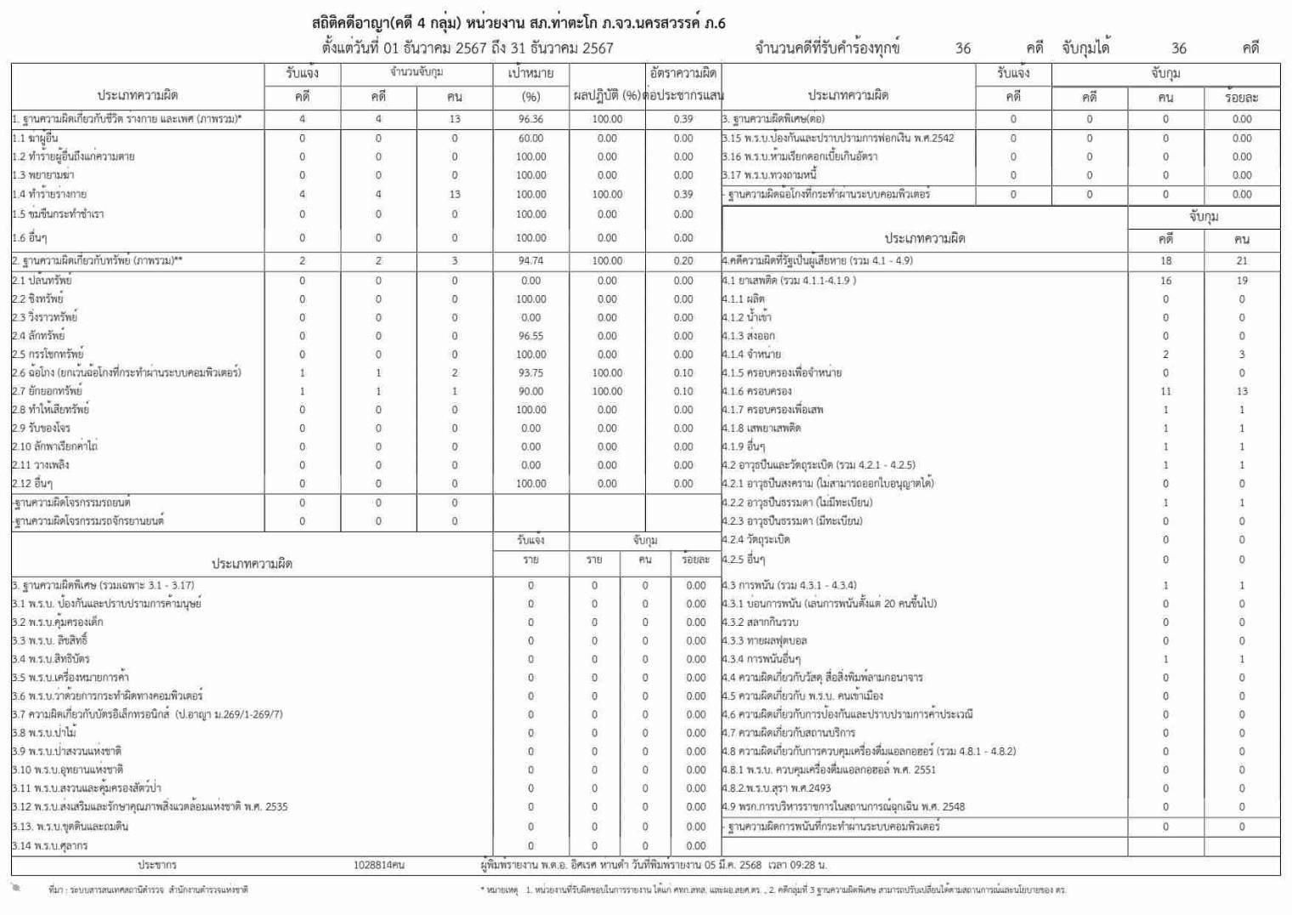
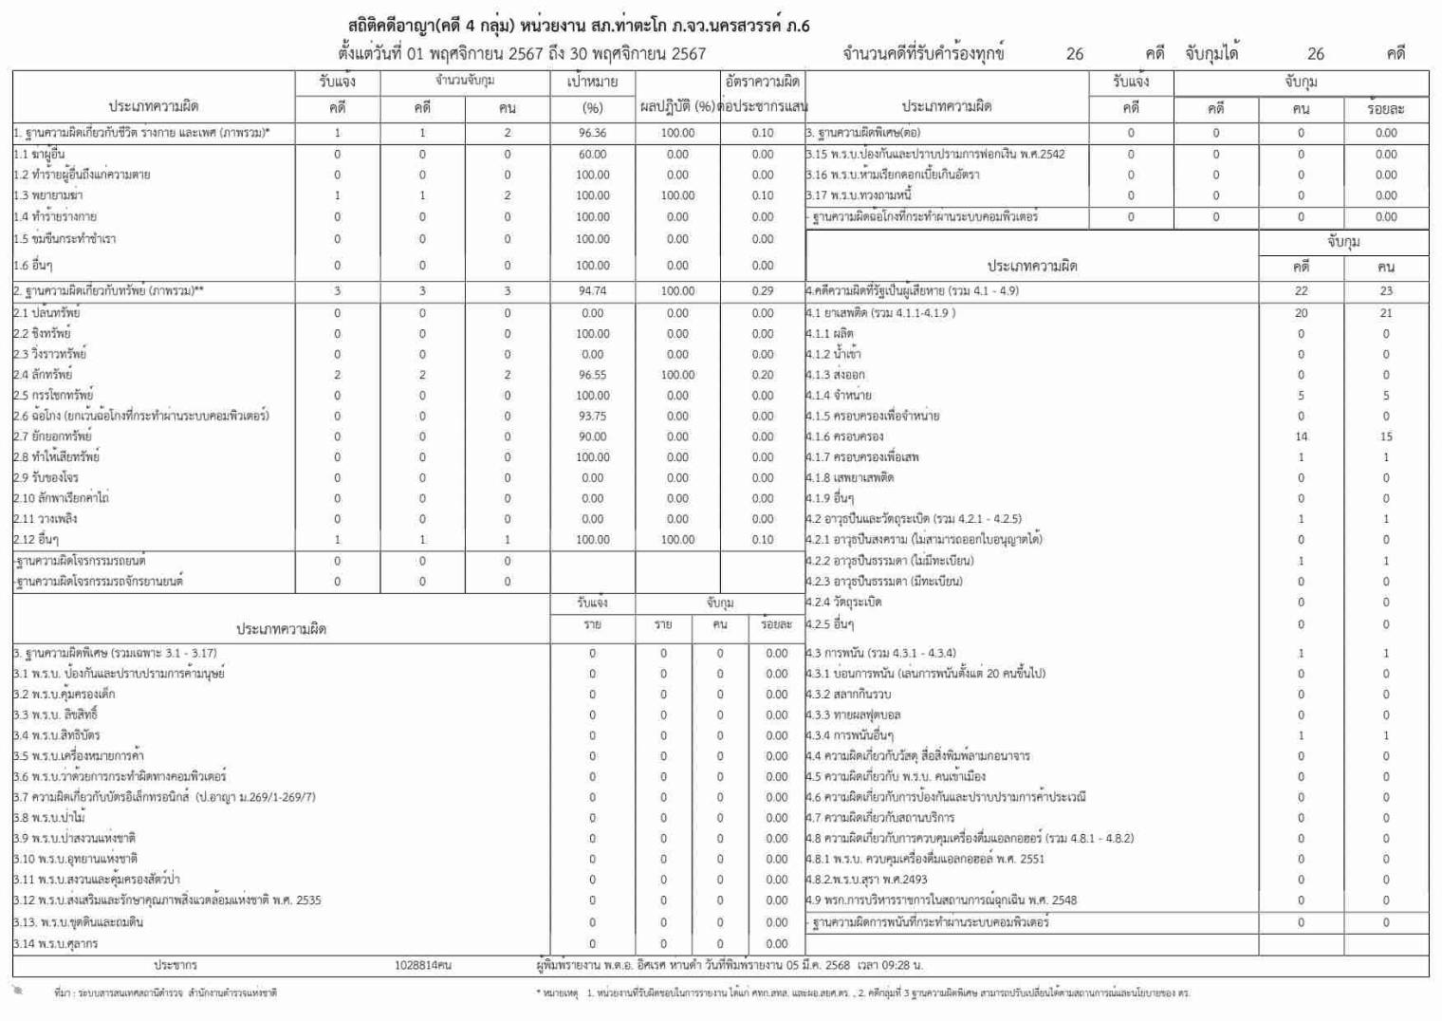
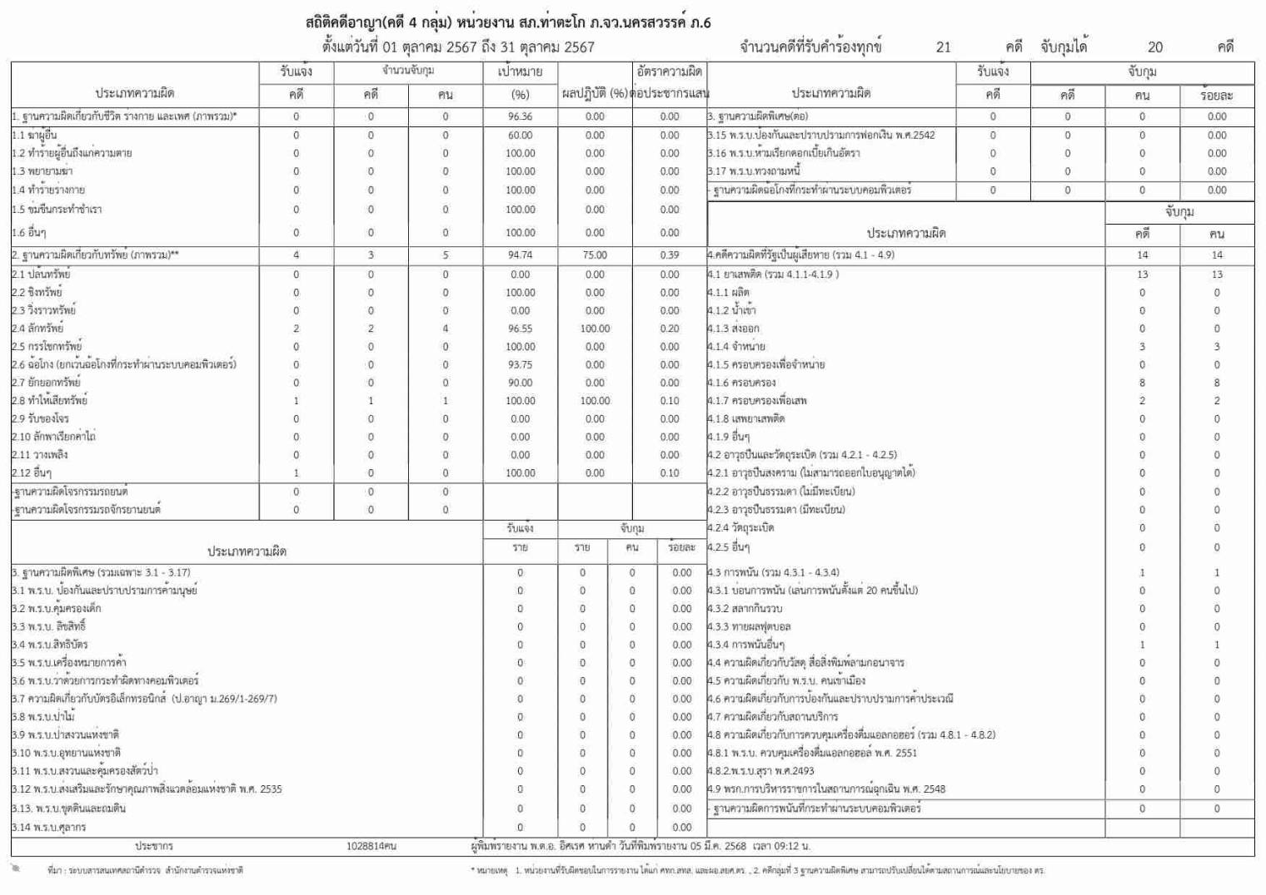

รายงานการปฏิบัติราชการประจำเดือน
แสดงการรายงานสรุปคดี ประจำเดือน ธันวาคม 2567 พอสังเขป
สรุปผลคดี ดังนี้
- คดีอาญา ที่เกิดขึ้น จำนวน 36 คดี
- คดีจราจร ที่เกิดขึ้น จำนวน 1 คดี
3. คดีชันสูตร ที่เกิดขึ้น จำนวน 23 คดี
4. รับแจ้งเป็นหลักฐาน จำนวน 86 เรื่อง
5. รับแจ้งเอกสารหาย จำนวน 180 เรื่อง

วันที่ 6 ธันวาคม 2567 เวลา 08.00 - 08.00 น.  พ.ต.ท.บงกช แก้สุวรรณ์ ปฏิบัติหน้าที่เวร สอบสวน  ร.ต.ท.หญิงสุดารัตน์ ส้มอยู่ ปฏิบัติหน้าที่ เปรียบเทียบปรับ  ร.ต.ท.เอนกชัย แก้วทองดี ปฏิบัติหน้าที่เวรประจำวัน  ด.ต.วิรัตน์ บุญจิตร์ ปฏิบัติหน้าที่เวร พลขับ 30  ส.ต.ต.ชาญชัย พรมเถื่อน ปฏิบัติหน้าที่ เจ้าหน้าที่พิมพ์ลายนิ้วมือ/ตรวจสอบประวัติ  ส.ต.ต.ศราวุธ คุณุไทย ปฏิบัติหน้าที่ ผู้ช่วยพนักงานสอบสวน | 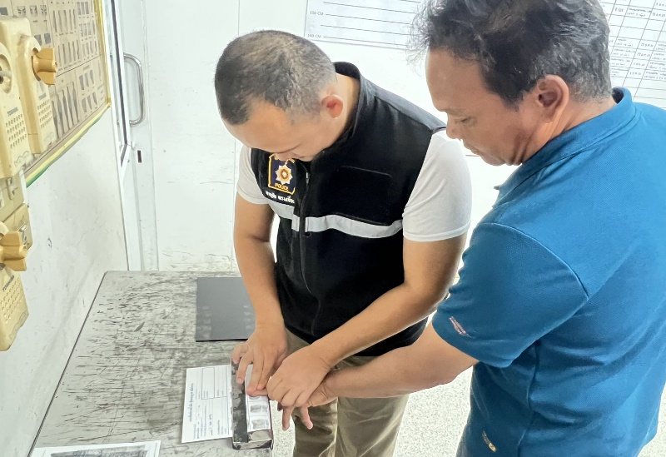
วันที่ 6 ธ.ค. 67 ส.ต.ต.ชาญชัย พรมเถื่อน ปฏิบัติหน้าที่ เจ้าหน้าที่พิมพ์ลายนิ้วมือ/ตรวจสอบประวัติ ได้มีประชนมาติดต่อพิมพ์ลายนิ้วมือตรวจสอบประวัติบุคคลขออนุญาตเรื่องต่างฯ
วันที่ ๑๒ ธันวาคม 2567 เวลา 08.00 - 08.00 น.  พ.ต.ท.บงกช แก้สุวรรณ์ ปฏิบัติหน้าที่เวร สอบสวน  ร.ต.ท.หญิงสุดารัตน์ ส้มอยู่ ปฏิบัติหน้าที่ เปรียบเทียบปรับ  ร.ต.ท.เอนกชัย แก้วทองดี ปฏิบัติหน้าที่เวรประจำวัน  ด.ต.วิรัตน์ บุญจิตร์ ปฏิบัติหน้าที่เวร พลขับ 30  ส.ต.ต.ชาญชัย พรมเถื่อน ปฏิบัติหน้าที่ เจ้าหน้าที่พิมพ์ลายนิ้วมือ/ตรวจสอบประวัติ  ส.ต.ต.ศราวุธ คุณุไทย ปฏิบัติหน้าที่ ผู้ช่วยพนักงานสอบสวน | 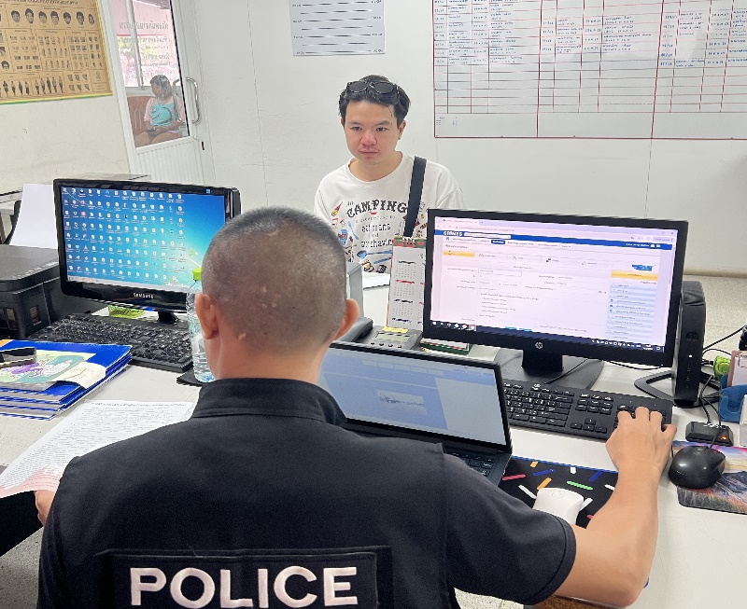
รายงานการปฏิบัติราชการประจำเดือน

วันที่ ๒๓ ธันวาคม 2567 เวลา 08.00 - 08.00 น.  พ.ต.ท.บงกช แก้สุวรรณ์ ปฏิบัติหน้าที่เวร สอบสวน  ร.ต.ท.หญิงสุดารัตน์ ส้มอยู่ ปฏิบัติหน้าที่ เปรียบเทียบปรับ  ร.ต.ท.เอนกชัย แก้วทองดี ปฏิบัติหน้าที่เวรประจำวัน  ด.ต.วิรัตน์ บุญจิตร์ ปฏิบัติหน้าที่เวร พลขับ 30  ส.ต.ต.ชาญชัย พรมเถื่อน ปฏิบัติหน้าที่ เจ้าหน้าที่พิมพ์ลายนิ้วมือ/ตรวจสอบประวัติ  ส.ต.ต.ศราวุธ คุณุไทย ปฏิบัติหน้าที่ ผู้ช่วยพนักงานสอบสวน | 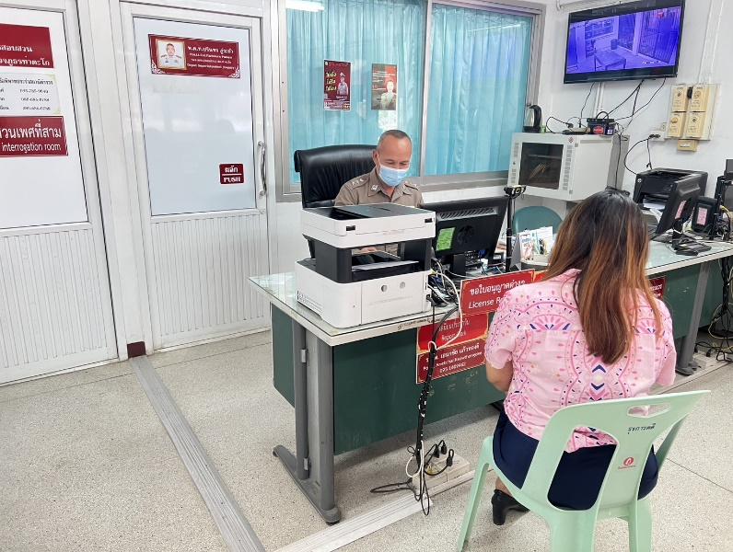
วันที่ ๒๓ ธ.ค. 67 ร.ต.ท.เอนกชัย แก้วทองดี ปฏิบัติหน้าที่เวรประจำวัน รับแจ้งความสมุดบัญชีธนาคารหาย เพื่อผู้แจ้งจะนำไปติดต่อกับทางธนาคารทำขั้นตอนต่อไป

